Montage de l'aimant Par passap95 le 06/11/09 - 00:31 (mis à jour par passap62 le 15/11/09) Dernier commentaire ajouté il y a 4 ans Bonjour, Voici quelques photos montrant le montage de l'aimant. Il est fixé sur le chariot arrière par 2 vis. Belle journée à tous, Elisabeth

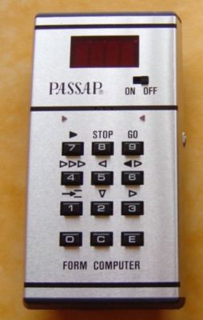 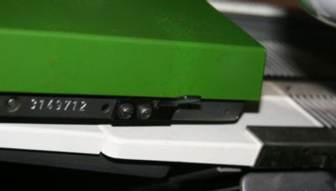 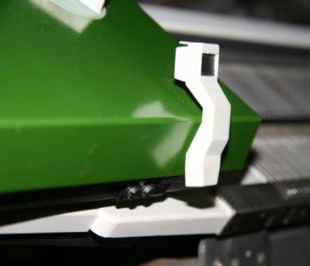 Le Form computer Patte support Aimant Aimant sur son support

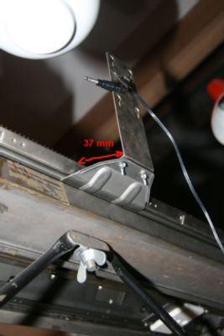 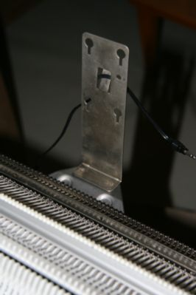 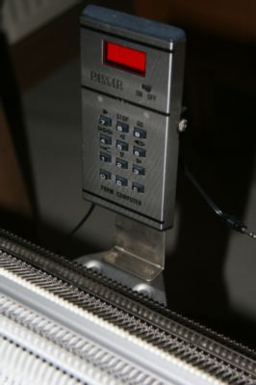 Fix Support du FC Support Form-Computer Form-Computer installé Si nécessaire modifier l'inclinaison du support du FC, pour régler l'espace entre l'aimant et le Form-Computer

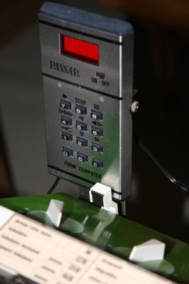 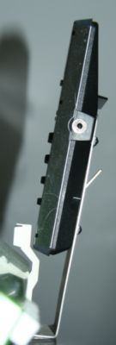 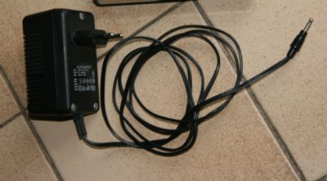 Passage aimant devant le F.C. Passage de l'aimant Transfo du F.C
ATTENTION un espace de 2 à 3 mm doit permettre le passage de l'aimant fixé au chariot

